Учитель информатики МОУ «Лицей № 86» г.Ярославль
Смирнова Ирина Сергеевна
Интернет-сообщество «Информатика_Лицей № 86» в социальной сети ВКонтакте
https://vk.com/it_lyceum86
Интернет-сообщество «Информатика_Лицей № 86» в социальной сети ВКонтакте было создано в августе 2019 года.
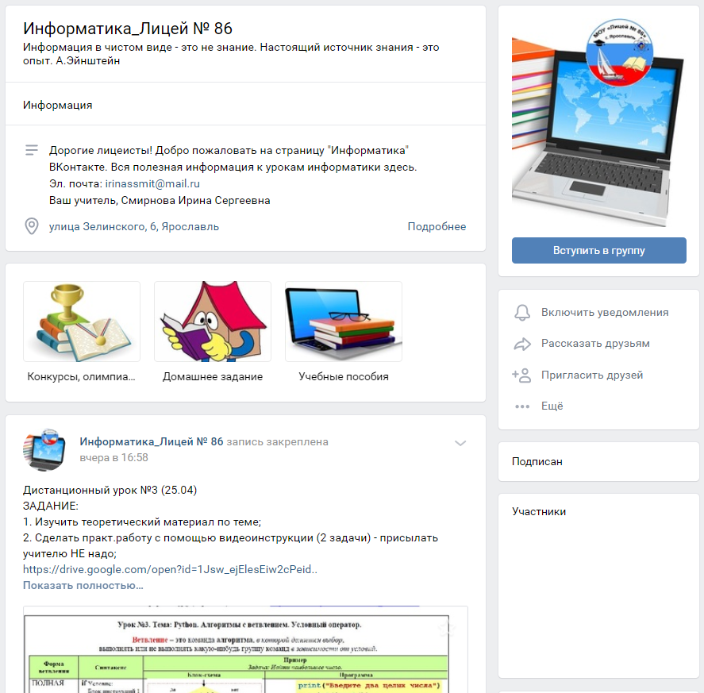
3 основные задачи:
- Связь с лицеистами;
- Передача актуальной информации;
- База хранения материалов.
В течение учебного года, особенно в период дистанционного обучения, интернет-сообщество помогало мне в организации учебного процесса и в реализации задач.
Во-первых, основной функцией сообщества является возможность СВЯЗИ с лицеистами и при необходимости с их родителями. У каждого из моих учеников есть своя страница в социальной сети ВКонтакте, что позволило быстро и без трудностей присоединиться к созданной мною группе по информатике в начале учебного года. Взаимосвязь происходит путем отправки личных сообщений, написания комментариев к записям на стене, участия в опросах. В любой день и время каждый из учеников может написать мне сообщение и получить ответ на свой вопрос, отправить выполненное задание, попросить пояснений к заданию или помощи технического плана. Как никогда во время дистанционного обучения ученикам требуется эта связь и помощь от учителя. Стараюсь, чтобы каждый мой ученик чувствовал ситуацию успеха, поддержку с моей стороны, что он не один со своими заданиями и не боялся спрашивать.
Пример записи дистанционного урока №1
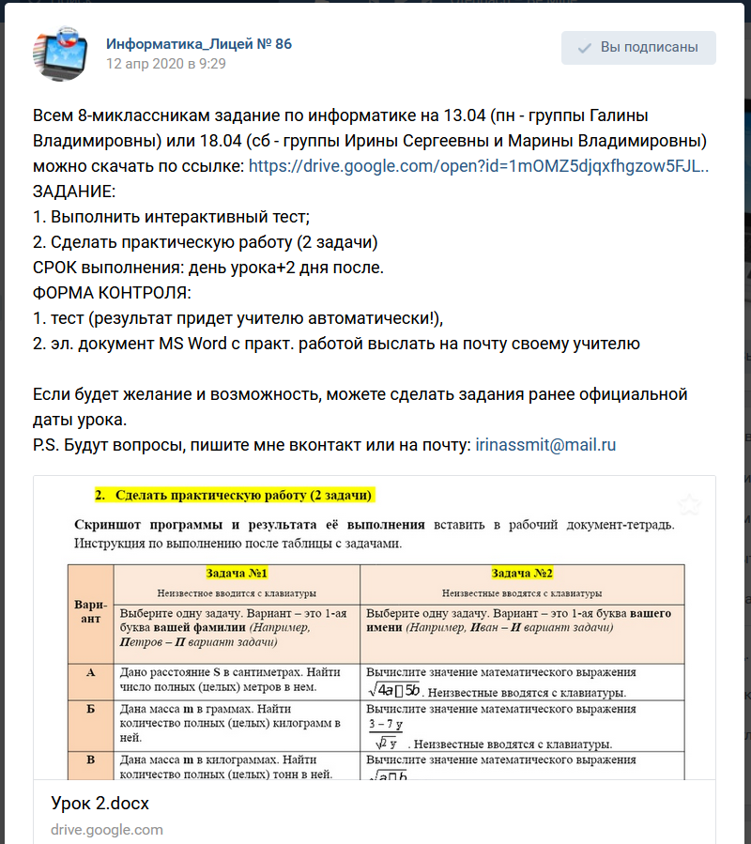
Пример опроса:
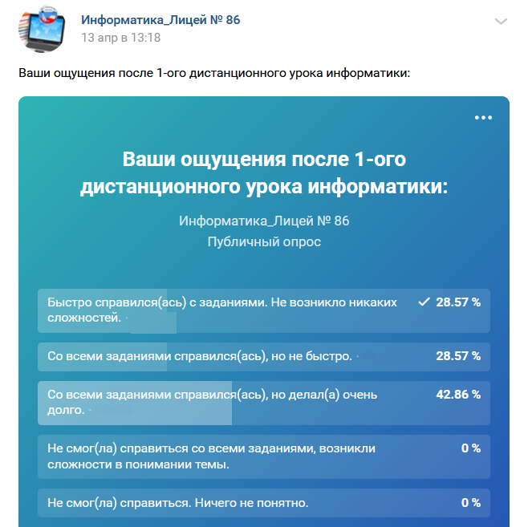
Во-вторых, добавление записей на стену сообщества позволяет мне ПЕРЕДАВАТЬ для учеников актуальную, полезную для них информацию, а именно: домашнее задание, материалы к урокам (краткие и визуализированные конспекты, презентации, практические работы, тесты, ссылки на дополнительные материалы, видеозаписи и др.), ссылки на интересные конкурсы и олимпиады по информатике. Таким образом, каждый участник группы имеет возможность просматривать и скачивать необходимые материалы в удобное ему время. Количество просмотров позволяет мне понять, насколько был интересен и необходим тот или иной материал. Быстрая передача информации позволяет популяризировать информатику среди школьников, привлечь к более качественному изучению, а также к участию в конкурсах.
Пример записи о конкурсе  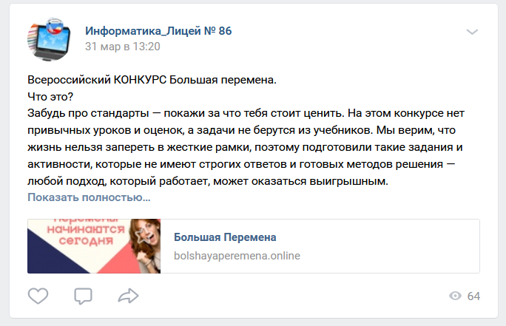 | Пример опроса  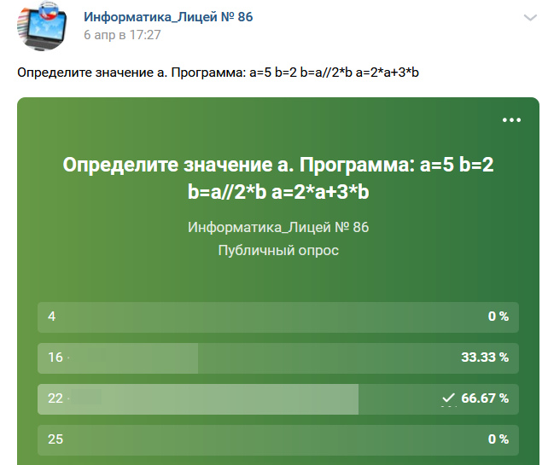

В-третьих, создана БАЗА ДАННЫХ материалов для того, чтобы долго не искать нужный в записях на стене. Меню в начале страницы сообщества позволяет быстро получить информацию о конкурсах и олимпиадах, об актуальном домашнем задании и перейти в папку Учебные материалы, которая содержит дистанционные уроки, презентации, учебные пособия и др.
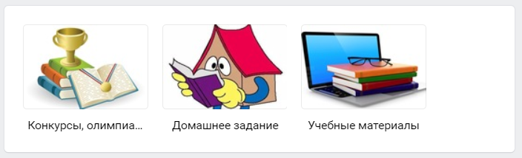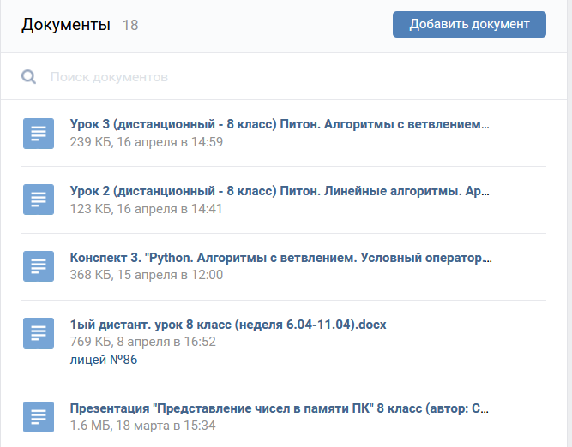
Фотографии сообщества содержат визуализированные мини-конспекты по темам, которые можно распечатать и вклеить в тетрадь.
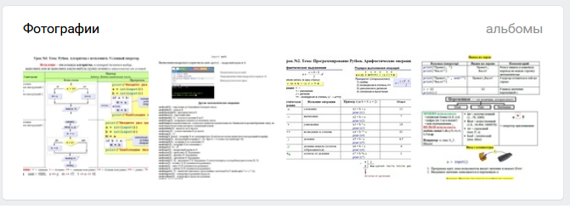
Запись на стене сообщества
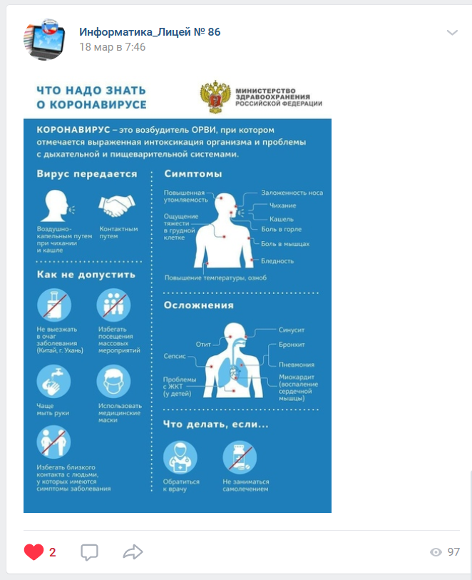
Итак, использование интернет-сообщества «Информатика_Лицей № 86» в социальной сети ВКонтакте помогает мне организовать обучение информатике школьников лицея № 86 в дистанционном режиме. И сделать этот процесс удобным и производительным.

